В Пакистане мусульмане сорвали предсвадебное празднование христиан, приставали к женщинам и подожгли дом
------------------------------------------------------------------------------------------------------------------------------------------
10 декабря группа мусульман заявилась на предсвадебное празднование христиан в Фарукабаде, близ Фейсалабада в пакистанской провинции Пенджаб. Толпа принялась издеваться над женщинами, отбирать деньги и драгоценности, а затем нападавшие подожгли дом.
Празднование проходило в доме Вазира Масиха, который работает на канализационных очистных, и было посвящено предстоящей свадьбе его сына Ахсана. Его сосед, мусульманин по имени Тахир Пехлван, прервал праздник, войдя в дом без приглашения и начав приставать к женщинам.
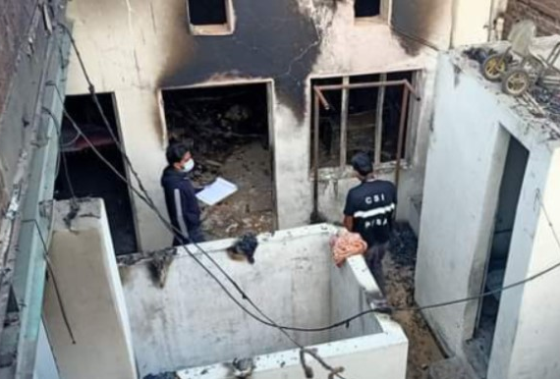
Полиция зарегистрировала жалобу в отношении десяти человек, после того как они подожгли дом, где проходило предсвадебное торжество. Пенджаб, Пакистан [Источник: AsiaNews]
После того, как Тахира выдворили, он вернулся снова в сопровождении нескольких человек, которые напали на присутствующих мужчин, а также пытались раздеть женщин.
Произошла потасовка, во время которой нападавшие произвели несколько выстрелов, чем напугали жителей соседних домов.
Жених, Ахсан Масих, вызвал полицию, поэтому злоумышленники ушли, но позже они вернулись, стали отбирать драгоценные украшения и наличные деньги, предназначенные для жениха и невесты, после чего подожгли дом.
Семья Масих подали жалобу в полицию 12 декабря. Было заведено дело в отношении десяти человек – это Тахир Пехлван, Саджид Пехлван, Гога Пехлван, Каку Пехлван, Билла сын Мокхи и еще пятеро неизвестных. Этим десятерым предъявляются обвинения в различных преступлениях. Они должны ответить за воровство, незаконное проникновение с целью нападения, поджог и использование “преступной силы в отношении женщин” с намерением “запятнать ее честь”.
Были арестованы еще несколько подозреваемых, но затем их освободили под залог.
Местный активист по правам человека Робин Даниэль осуждает тот факт, что мусульмане нападают на христиан “за их веру и не считают их достойными равноправия”. Он пообещал: “Мы не будем молчать и будем бороться за правосудие”.

